Государственное бюджетное профессиональное

образовательное учреждение Республики Крым

«Симферопольский политехнический колледж»

**РЕФЕРАТ**

по дисциплине

«Физическая культура» на тему:

**«Освоение техники построения в одну (две) шеренги, в колону по одному (по два, по три)»**

Выполнил:

студент

3-го курса группы 3ИСП-2

Сейдалиев Амет

Симферополь 2024

**СОДЕРЖАНИЕ**

1. ВВЕДЕНИЕ
2. Цели и задачи освоения техники построения
3. Построение в одну шеренгу
4. Построение в две шеренги
5. Построение в колону по одному (по два, по три)
6. Практические упражнения и тренировки
7. ЗАКЛЮЧЕНИЕ

**ВВЕДЕНИЕ**

В современном мире здоровый образ жизни становится все более актуальным. Физическая активность играет в этом ключевую роль, поэтому важно не только заниматься спортом, но и правильно организовывать физкультурные занятия. Одним из важных аспектов является освоение техники построения в различных формациях - в одну или две шеренги, в колону по одному, два или три участника.

Построение в шеренгу, колону или другие формации – это не только способ организации физкультурных мероприятий, но и важный элемент в развитии координации движений, дисциплины, а также формировании командного духа. Правильное построение позволяет эффективно проводить занятия, обеспечивая безопасность и порядок.

Целью освоения техники построения является обучение участников правильному выстраиванию в формации в соответствии с установленными правилами и требованиями. Это необходимо как для проведения занятий по физической подготовке, так и для участия в спортивных мероприятиях, где правильное построение является ключевым моментом.

В данной работе мы рассмотрим основные аспекты освоения техники построения в различных формациях, включая построение в одну или две шеренги, а также в колону по одному, два или три участника. Мы рассмотрим ключевые принципы и шаги, необходимые для правильного построения, а также важные навыки и умения, которые при этом развиваются у участников.

1. **Цели и задачи освоения техники построения**

Освоение техники построения в физкультуре имеет важное значение для формирования правильной физической подготовки и развития координации движений. Цели и задачи этого процесса направлены на обеспечение эффективной организации занятий, улучшение дисциплины и учебной деятельности, а также формирование командного духа и взаимодействия в группе.

Главной целью освоения техники построения является обеспечение порядка и дисциплинированности во время проведения физкультурных мероприятий. Корректное построение позволяет эффективно организовать упражнения, уменьшить риск травм и обеспечить безопасность участников. Кроме того, это способствует развитию устойчивости к усталости и повышению выносливости.

**Основные задачи освоения техники построения включают в себя:**

Овладение правильной позой и выравниванием тела. Правильное стояние во время построения способствует развитию хорошей осанки и подготовке мышц для выполнения упражнений.

Развитие координации движений. Построение включает в себя выполнение определенных движений и команд, что помогает улучшить координацию и гармонию движений.

Формирование навыков сотрудничества и командной работы. Построение требует взаимодействия и согласованности действий между участниками, что способствует развитию командного духа и коллективной ответственности.

Повышение концентрации внимания и ответственности. Освоение техники построения требует внимания к инструкциям и командам, что способствует развитию концентрации внимания и улучшает ответственное отношение к выполнению задач.

В целом, освоение техники построения в физкультуре не только способствует эффективной организации занятий, но и формирует у участников навыки сотрудничества, командной работы и дисциплинированности, что благоприятно сказывается на общем физическом развитии и здоровье.



**2. Построение в одну шеренгу**

Построение в одну шеренгу является одной из основных форм организации упражнений в физической подготовке и спорте. Этот вид построения позволяет эффективно расставить участников занятия, обеспечивая порядок и дисциплину. В данном тексте мы рассмотрим основные аспекты построения в одну шеренгу, включая его цели, преимущества, технику исполнения и ключевые моменты, на которые необходимо обратить внимание.

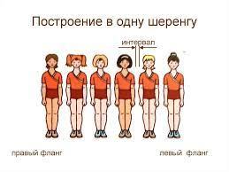

**Цели:**

Организация занятий: Построение в одну шеренгу позволяет эффективно организовывать физкультурные занятия, обеспечивая удобство и порядок для участников.

Подготовка к упражнениям: Правильное расположение участников перед началом упражнений позволяет быстрее приступить к выполнению физических заданий.

Развитие координации и взаимодействия: Построение в одну шеренгу способствует развитию навыков координации движений и взаимодействия в группе, что важно для командной работы.

**Преимущества:**

Простота и удобство: Построение в одну шеренгу является простым и удобным способом организации занятий без необходимости усложненных команд и движений.

Эффективное использование пространства: Этот вид построения позволяет экономить пространство и эффективно разместить участников на площадке.

Обеспечение порядка и дисциплины: Построение в одну шеренгу способствует созданию порядка и дисциплины во время занятий, что повышает их эффективность и безопасность.

**Техника построения в одну шеренгу:**

Выравнивание: Участники должны стоять ровно, соблюдая прямую линию и равное расстояние между собой.

Ориентация: Участники должны быть повернуты лицом к инструктору или в направлении, указанном командиром группы.

Исполнение команд: Участники должны быстро и точно выполнять команды инструктора или командира группы.

**Важные моменты:**

Поддержание внимания: Участники должны быть внимательны и готовы к выполнению команд в любой момент.

Соблюдение порядка: Во время построения в одну шеренгу важно соблюдать тишину и порядок, чтобы избежать смятения и путаницы.

Коррекция ошибок: Инструктор или командир группы должны немедленно исправлять любые ошибки в построении для обеспечения правильного выполнения упражнений.

Построение в одну шеренгу является важным элементом в организации занятий по физкультуре и спорту. Правильное выполнение этой техники способствует эффективному использованию времени и пространства, развитию координации движений и командной работы, а также обеспечивает порядок и дисциплину во время занятий.

1. **Построение в две шеренги**

Построение в две шеренги – это эффективная форма организации упражнений в физической подготовке, требующая от участников согласованности движений и внимания к деталям. Этот метод находит применение как в учебных классах, так и на спортивных площадках, предоставляя ряд преимуществ и способствуя развитию различных физических и психологических навыков.

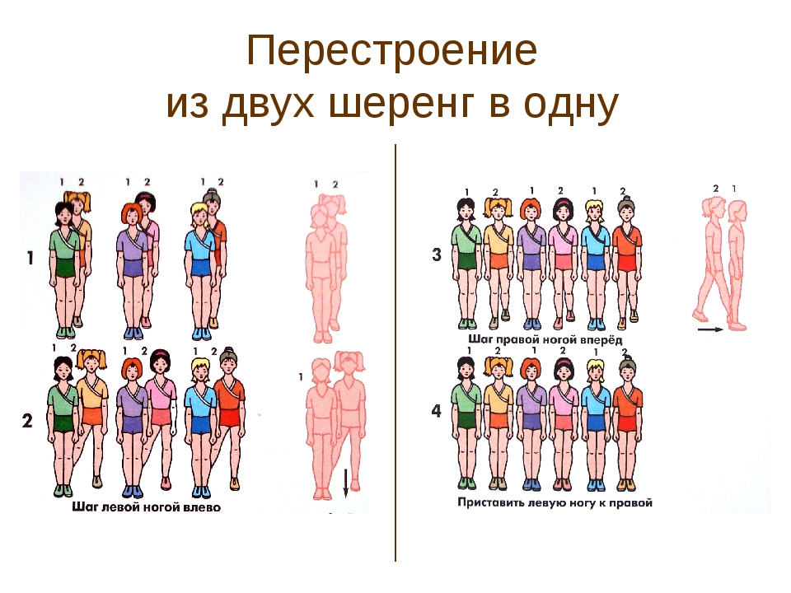

**Цели:**

Развитие координации и симметрии: Построение в две шеренги требует от участников согласованных движений, что способствует развитию координации и симметрии в их действиях.

Формирование командного взаимодействия: Этот метод обучения способствует развитию навыков командного взаимодействия и взаимопонимания в группе.

Организация учебного пространства: Построение в две шеренги позволяет эффективно использовать пространство и обеспечивает удобство при выполнении упражнений.

**Преимущества:**

Равномерное распределение нагрузки: Этот метод обеспечивает более равномерное распределение физической нагрузки между участниками, способствуя балансу и симметрии.

Улучшение координации: Работа в двух шеренгах требует от участников точных и согласованных движений, что в конечном итоге улучшает их координацию и баланс.

Эффективное использование времени: Построение в две шеренги позволяет более эффективно использовать время занятий, минимизируя простои и ускоряя переходы от одного упражнения к другому.

**Техника построения в две шеренги:**

Выравнивание шеренг: Участники должны стоять противоположно друг другу, обеспечивая равномерное распределение в пространстве.

Контроль расстояния: Важно поддерживать одинаковое расстояние между участниками обеих шеренг, чтобы сохранять симметрию.

Синхронность движений: Команды и движения в двух шеренгах должны выполняться синхронно и согласованно для достижения наилучших результатов.

**Важные моменты:**

Точные команды: Инструктор или командир группы должны предоставлять точные и четкие команды для обеспечения согласованности движений.

Взаимодействие между шеренгами: Участники обеих шеренг должны быть готовы к взаимодействию и взаимной поддержке, особенно при выполнении парных упражнений.

Внимание к безопасности: При построении в две шеренги важно следить за безопасностью участников, избегая столкновений и травм.

1. **Построение в колону по одному (по два, по три)**

Построение в колону по одному, по два или по три является важной частью физкультурных занятий, способствующей развитию координации движений, дисциплины и командного взаимодействия. Этот метод организации позволяет эффективно расставить участников на площадке, обеспечивая порядок и концентрацию во время выполнения упражнений. В данном тексте мы рассмотрим основные аспекты построения в колону по одному, по два и по три, его цели, преимущества, технику исполнения и ключевые моменты, на которые следует обратить внимание.

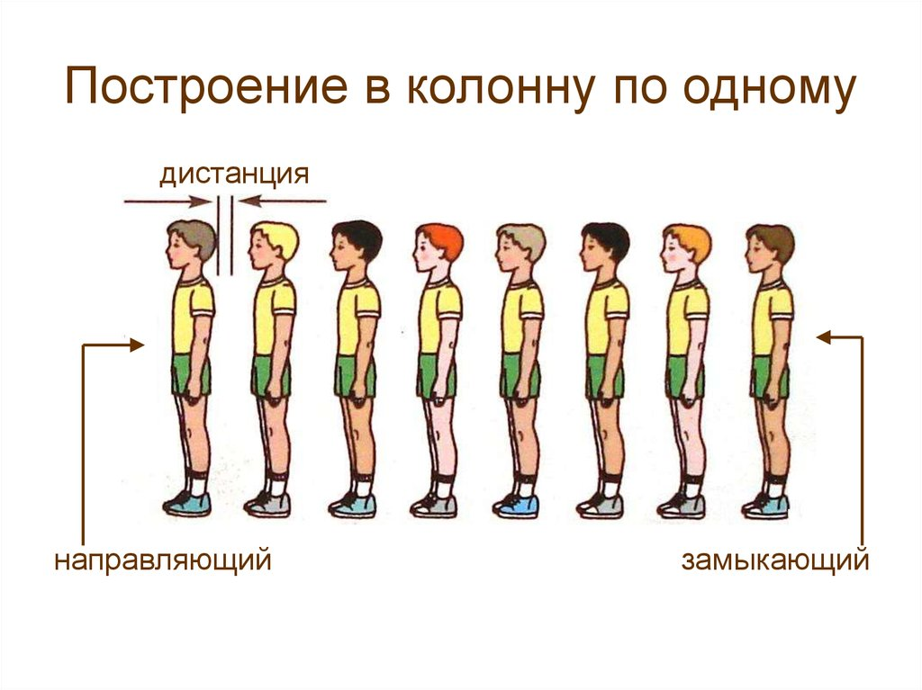

**Цели:**

Эффективное использование пространства: Построение в колону позволяет оптимально использовать площадку, особенно при работе с большими группами участников.

Развитие навыков координации и равновесия: Участники в колоне должны выполнять движения согласованно и точно, что способствует развитию координации и равновесия.

Формирование командного духа: Построение в колону требует взаимодействия и согласованности действий между участниками, что способствует развитию командного духа и взаимопонимания.

**Преимущества:**

Экономия времени: Участники могут быстро выстроиться в колону, что позволяет сократить время на организацию занятий и переходить к выполнению упражнений.

Повышение концентрации: Построение в колону способствует созданию концентрации внимания участников на инструкторе или командире группы, что повышает эффективность занятий.

Развитие ответственности: Участники в колоне должны соблюдать строгую дисциплину и выполнять команды точно и без задержек, что развивает ответственное отношение к участию в занятиях.

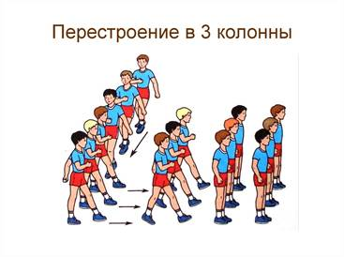

**Техника построения:**

Равномерное распределение: Участники должны равномерно распределиться по ширине и глубине колоны, обеспечивая достаточное пространство для выполнения движений.

Точное выравнивание: Участники должны стоять ровно, соблюдая прямую линию и равное расстояние между собой, что способствует созданию красивого и аккуратного вида колоны.

Синхронность движений: Участники в колоне должны выполнять движения одновременно и согласованно, обеспечивая единый ритм и гармонию во время занятий.

**Важные моменты:**

Точное исполнение команд: Участники должны быстро и точно реагировать на команды инструктора или командира группы, обеспечивая бесперебойное выполнение упражнений.

Взаимодействие и внимание: Участники в колоне должны быть внимательны к действиям соседей и сотрудничать друг с другом для достижения общих целей.

Коррекция ошибок: Инструктор или командир группы должны немедленно исправлять любые ошибки в построении для обеспечения правильного выполнения упражнений и сохранения дисциплины.

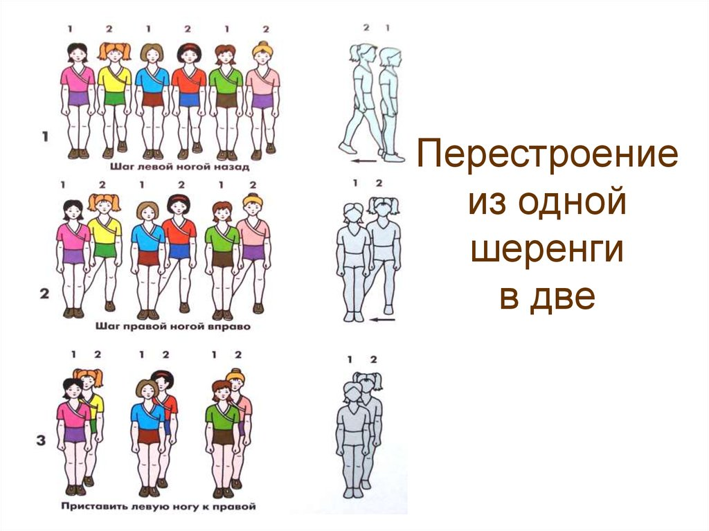

1. **Практические упражнения и тренировки**

Практические упражнения и тренировки играют важную роль в поддержании здоровья, улучшении физической формы и достижении спортивных результатов. Они направлены на развитие выносливости, силы, гибкости, координации движений и других физических качеств. В данном тексте мы рассмотрим основные аспекты практических упражнений и тренировок, их цели, преимущества, разнообразие и ключевые моменты успешного их проведения.

**Цели практических упражнений и тренировок:**

Улучшение физической формы: Основная цель упражнений и тренировок заключается в улучшении физической подготовки, в том числе выносливости, силы, гибкости и координации движений.

Сохранение здоровья: Регулярные занятия физическими упражнениями способствуют укреплению здоровья, профилактике заболеваний и улучшению общего самочувствия.

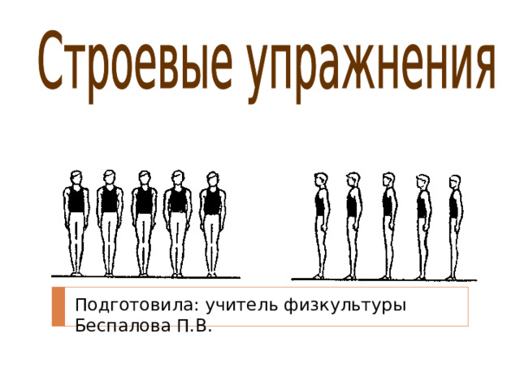

Достижение спортивных результатов: Для спортсменов практические упражнения и тренировки направлены на развитие специфических навыков и подготовку к соревнованиям, а также на достижение высоких результатов в выбранном виде спорта.

**Преимущества практических упражнений и тренировок:**

Универсальность: Практические упражнения и тренировки могут быть доступны для любого уровня физической подготовки и возраста.

Результативность: Правильно организованные упражнения и тренировки при регулярном выполнении приводят к заметным улучшениям в физической форме и здоровье.

Разнообразие: Существует множество различных упражнений и методик тренировок, что позволяет выбирать наиболее подходящие варианты в зависимости от целей и предпочтений.

**Виды практических упражнений и тренировок:**

Силовые тренировки: Направлены на развитие силы мышц и увеличение мышечной массы. Включают в себя подъемы тяжестей, упражнения с собственным весом, использование гантелей и тренажеров.

Кардио тренировки: Направлены на улучшение кровообращения, выносливости и жиро сжигание. Включают в себя бег, плавание, велосипед, скакалку и другие аэробные упражнения.

Гибкостные упражнения: Направлены на увеличение гибкости и подвижности суставов. Включают в себя растяжки, йогу, пилатес и другие упражнения.

Комплексные тренировки: Включают в себя элементы различных видов тренировок для комплексного развития физических качеств. Например, функциональные тренировки, кроссфит и т.д.

**Ключевые моменты успешного проведения практических упражнений и тренировок:**

Правильное планирование: Определение целей, выбор упражнений и разработка тренировочной программы в соответствии с индивидуальными потребностями и уровнем подготовки.

Безопасность: Проведение упражнений с соблюдением правильной техники выполнения и предотвращение травм.

Регулярность: Регулярные занятия с определенной частотой для достижения стабильных результатов.

Мотивация: Поддержка мотивации участников с помощью постановки целей, поощрения и разнообразия тренировок.

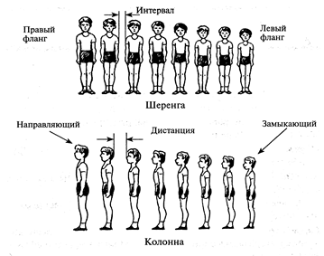

**ЗАКЛЮЧЕНИЕ**

В заключение, освоение техники построения в одну, две шеренги, в колону по одному, по два или по три является важным этапом в процессе организации физкультурных занятий и тренировок. Эти методы организации позволяют эффективно распределять участников на площадке, обеспечивая порядок, дисциплину и концентрацию во время выполнения упражнений.

Овладение техникой построения в различные формации не только способствует физическому развитию, но также формирует у участников навыки сотрудничества, взаимопонимания и ответственности. Эти качества имеют важное значение не только на тренировках, но и в повседневной жизни. Поэтому освоение техники построения в одну шеренгу, в две шеренги, в колону по одному, по два или по три является важным шагом на пути к формированию здорового образа жизни и развитию личности.

Кроме того, умение организовывать и координировать действия группы в различных формациях является ценным навыком, который может быть полезен в различных сферах жизни, начиная от спортивных мероприятий и заканчивая деловыми встречами.

Таким образом, освоение техники построения является не только важным элементом физкультурной подготовки, но и средством развития личности и формирования ключевых социальных навыков.